08--09学年第 1学期《概率论与数理统计》期末考试A卷答案

一、填空：
1. （1-P）（1-Q）
2. 1/3
3.
Y | 0 | 1 | 4
P | 0.1 | 0.7 | 0.2
4. 自相关函数R_{X}(t₁,t₂)=exp{ (t₁+t₂)² / 2 }
5. 1/12
6. 0, N(-1,5)
7.
8.
9.
10.
二、解答题（10分）：
解：设机器调整得良好为A事件，产品合格为B事件。
由题意可得，P（A）=0.95，P（B|A）=0.98，P（B|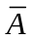）=0.55，（3分）
则P（A|B）=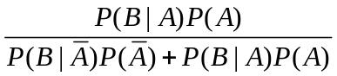 （5分）
=0.97 （2分）
三、解答题（12分）：
解：（1）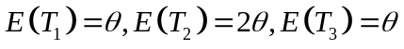 （3分）
所以，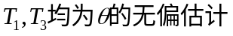量 （3分）
（2）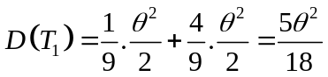
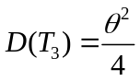 （4分）
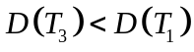
所以，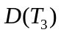更有效。 （2分）

四、解答题（11分）：
解：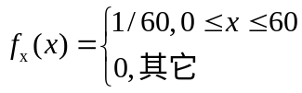 （2分）
令Y为候车时间，则有Y=g（X）=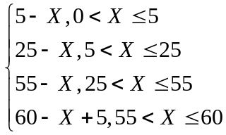 （4分）
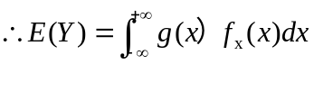 （2分）
（2分）
=1/60(12.5+200+450+37.5)=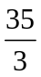=11.67 （1分）

五、解答题（8分）：
解：由题意得，X~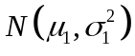,Y~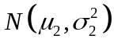,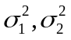为已知
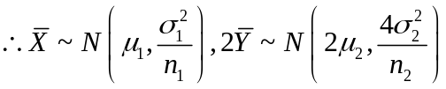 （2分）
两样本独立，所以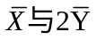独立。
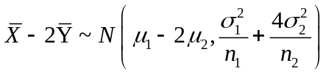，
即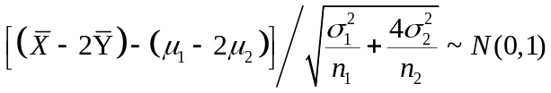 （2分）
若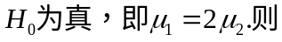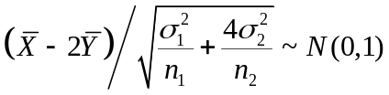
由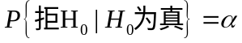，有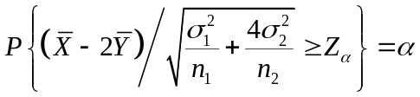
所以，拒绝域为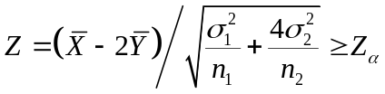。 （4分）

六、解答题（14分）：
解:
（3分）
故 的矩估计量为 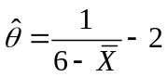 （3分）
似然函数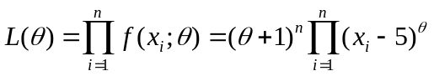, （2分）
故
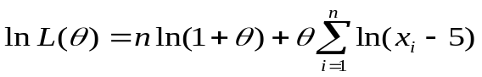 （2分）
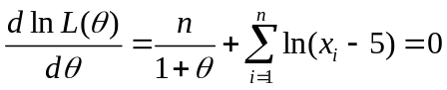 （2分）
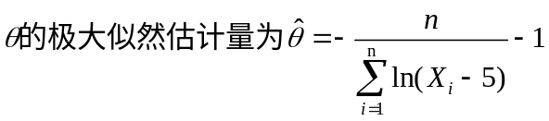 （2分）
七、解答题（15分）：
解: (1) 当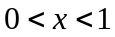时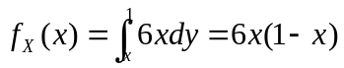 故
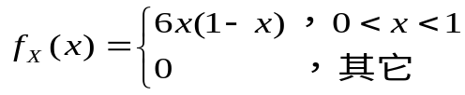 （3分）
当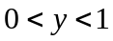时，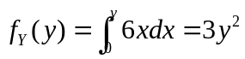 故 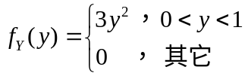 （3分）
(2) 当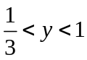时, 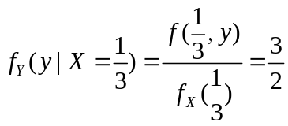,
故 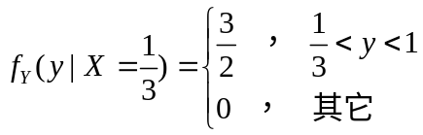. （4分）
(3) 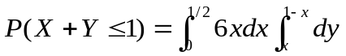 （3分）
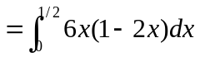
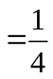 （2分）

